SQL Projesi

Hazırlayanlar: Deniz Berkay Şahin 20232425038

Tuğrul Yadaş 20232425043

Tablo İçerisindeki veriler script den gösterilecektir.

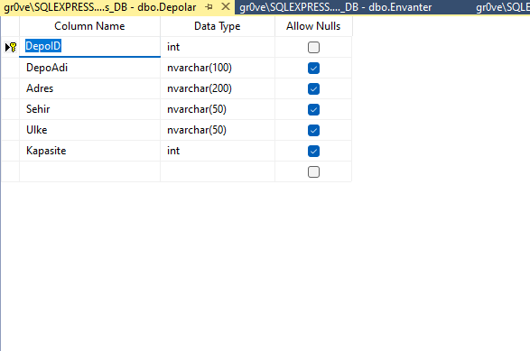

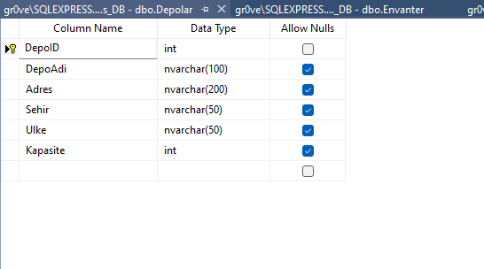

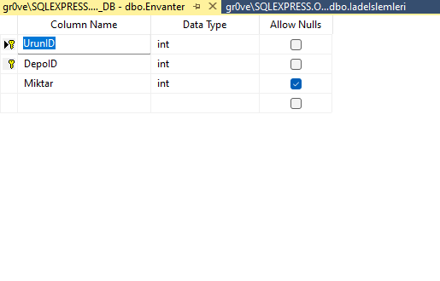

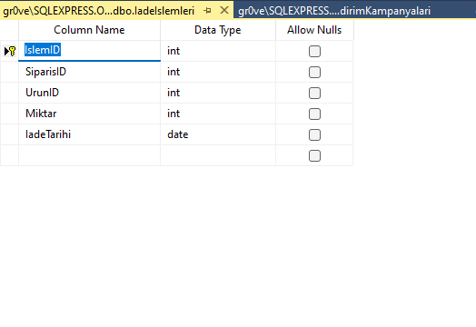

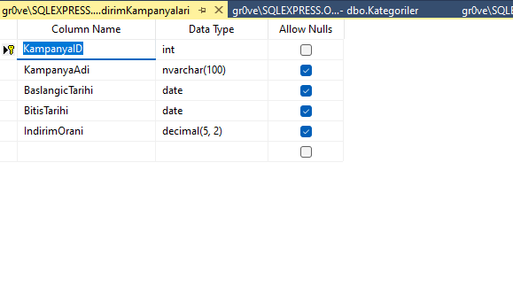

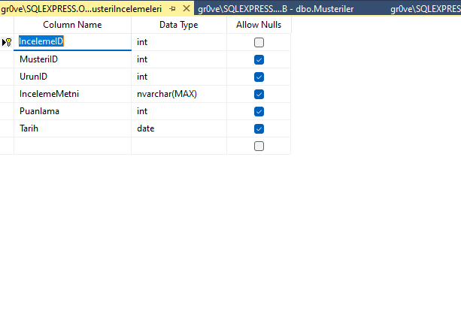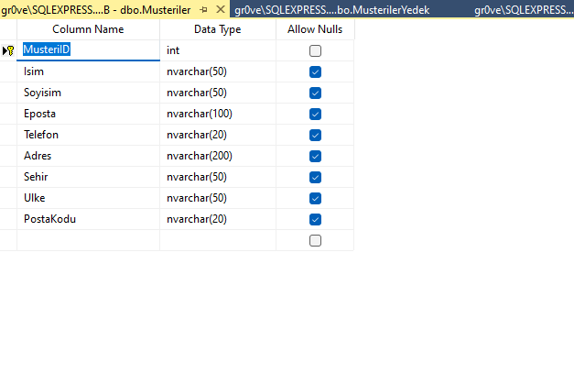

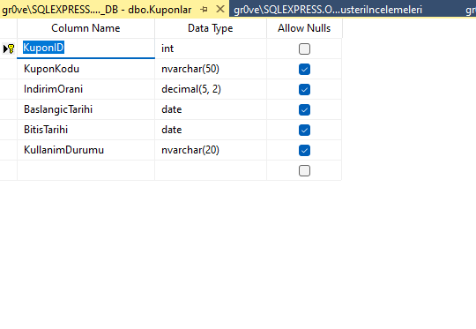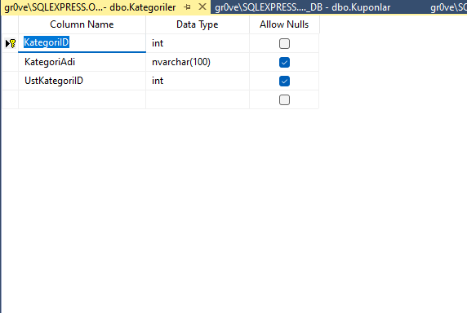

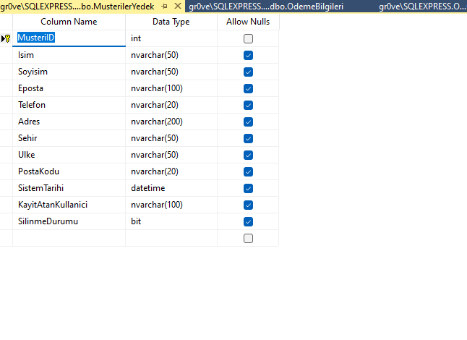

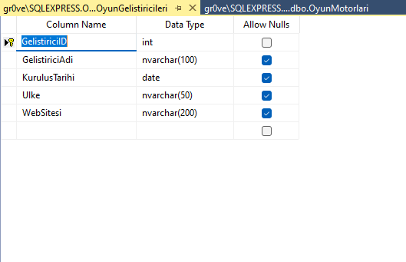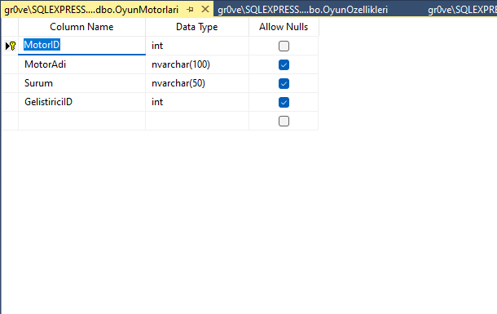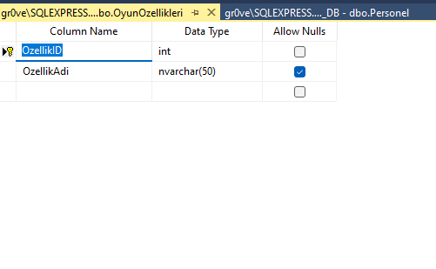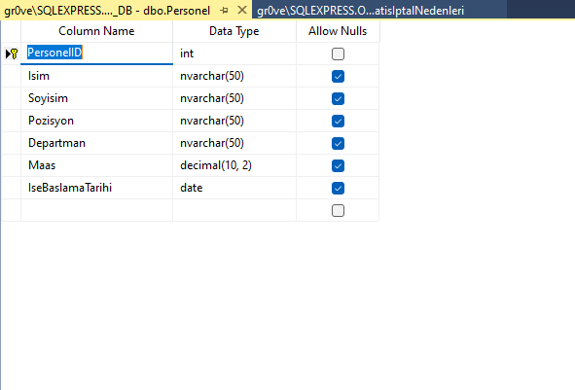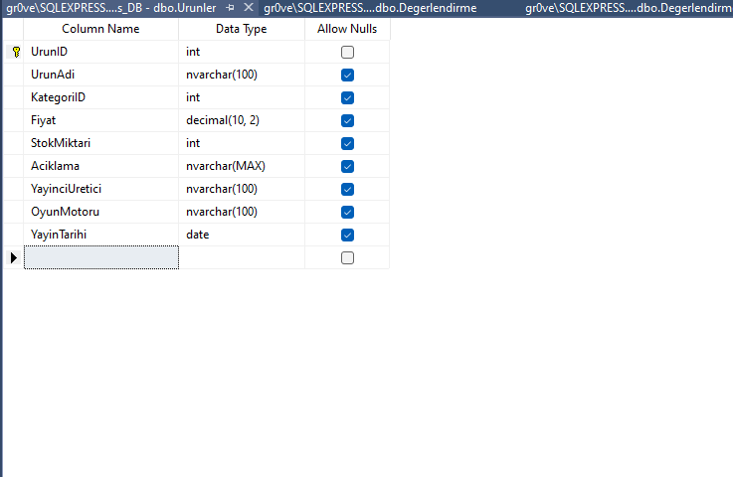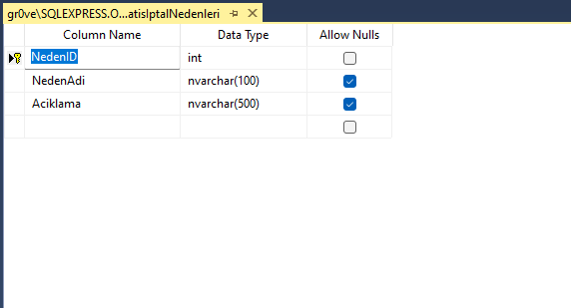

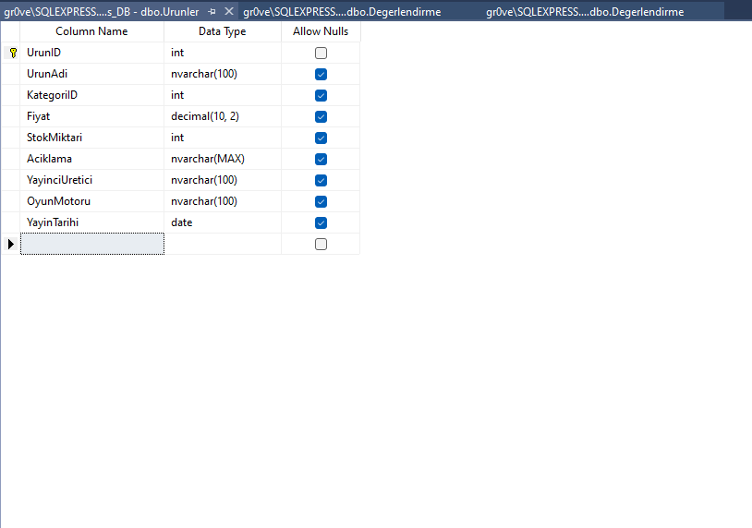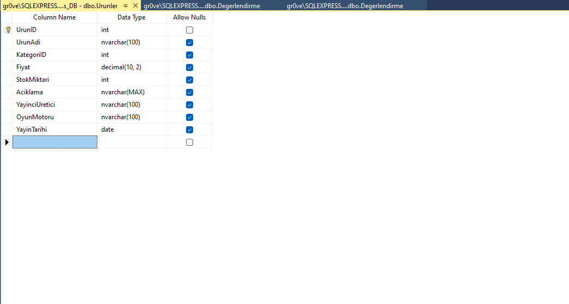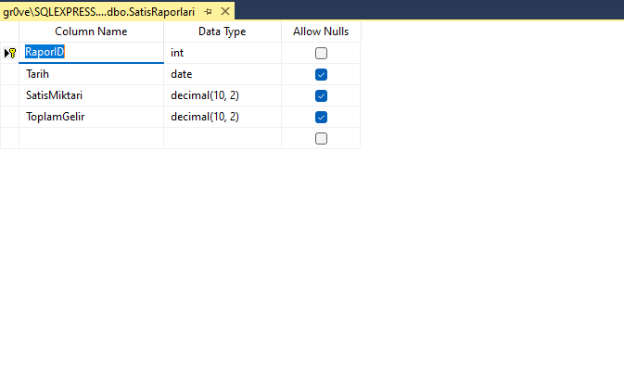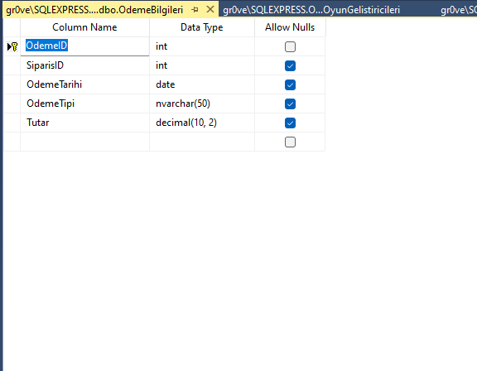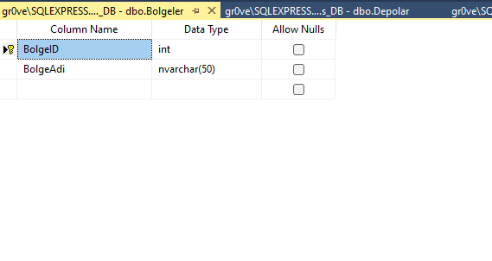

Primary key : Birincil anahtar, veritabanındaki her kaydın benzersiz olarak tanımlandığı bir alanı ifade eder. Bu, veritabanındaki verileri düzenlemek ve ilişkisel veritabanlarında ilişkileri kurmak için kullanılır. 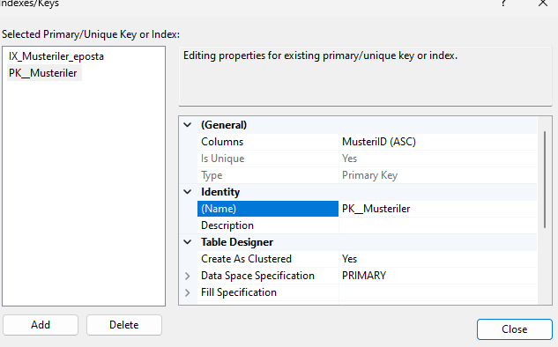

Unique Key: Unique key, bir veritabanı tablosunda bulunan bir alanı ifade eder. Değerleri birbirinden farklı olmalıdır ve bu alana null değeri girebilirsiniz. Yinelemeyen değerleri sağlar.

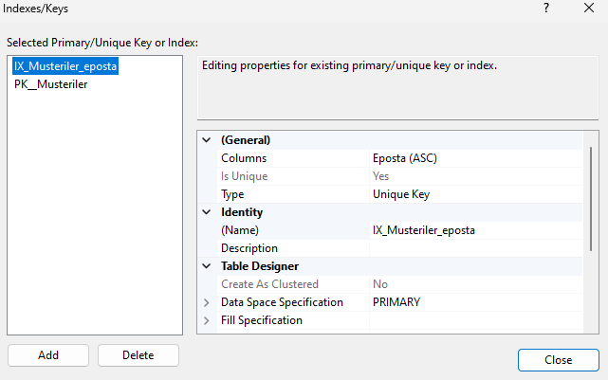

Foreign Key: Foreign key, bir veritabanı tablosundaki bir alanı başka bir tablodaki bir alanın değeriyle ilişkilendirir. Bu ilişki, veritabanı tabloları arasında bağlantı kurar ve veri bütünlüğünü sağlar.

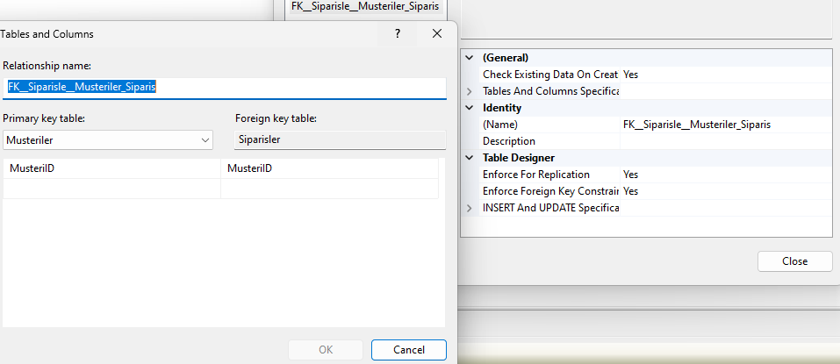

CHECK Constraint: "Constraint check", belirli kısıtların veya kuralların kontrol edilmesi anlamına gelir, özellikle yazılım geliştirme sürecinde sıkça kullanılır. Bu, sistem veya süreçte istenmeyen sonuçların önlenmesine yardımcı olur.

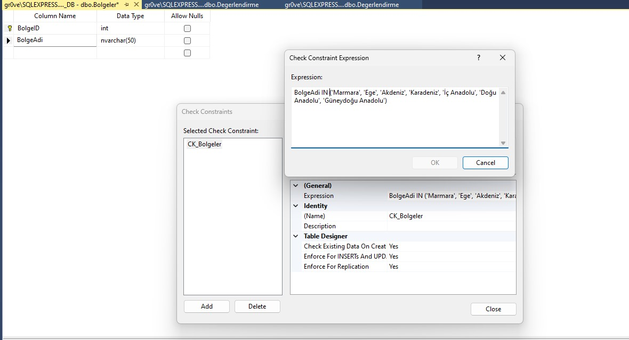

Not Null: Not null, bir veritabanı alanının boş (null) değer içermeyeceğini belirtir. Bu, alanın her zaman bir değere sahip olması gerektiğini ifade eder. 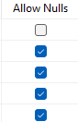

Inner Join: Inner Join, veritabanlarında iki veya daha fazla tabloyu ortak bir alana göre birleştirerek yalnızca eşleşen kayıtları getiren bir sorgu işlemidir.

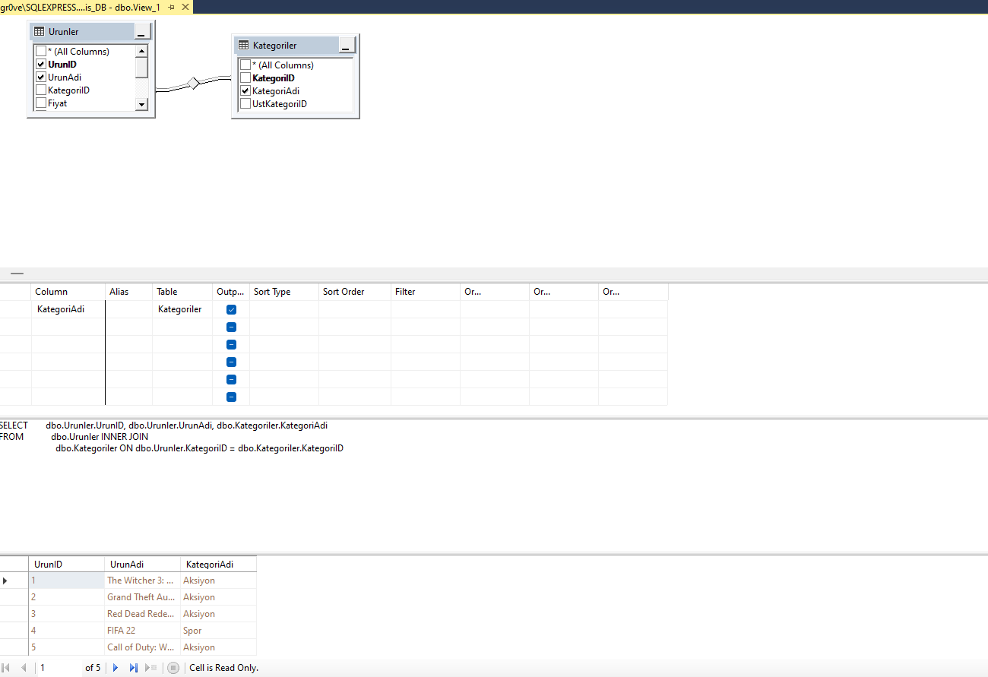

Cross Join: Cross Join, iki veya daha fazla tabloyu birleştirerek her bir satırın tüm diğer satırlarla eşleştiği bir birleştirme işlemidir. Bu işlem, her iki tablonun tüm olası kombinasyonlarını oluşturur.

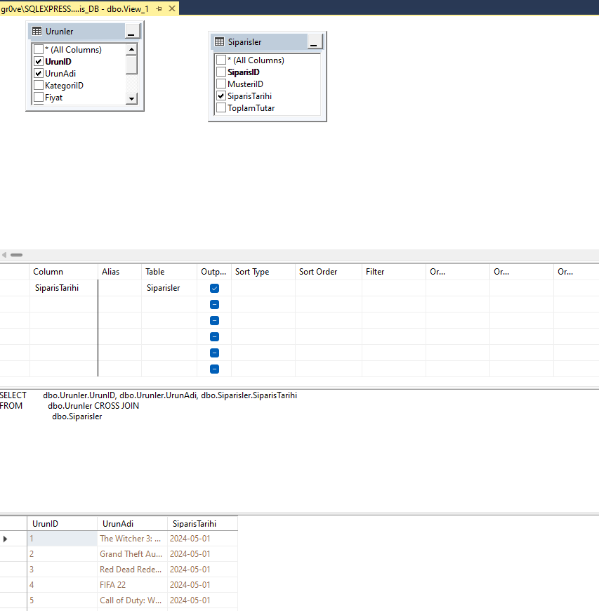

Left Outer Join: Left Outer Join, birincil tablodaki tüm kayıtları ve ikincil tablodaki eşleşen kayıtları döndürür. Eşleşen kayıtlar yoksa, ikincil tablodaki alanlar NULL olarak doldurulur.

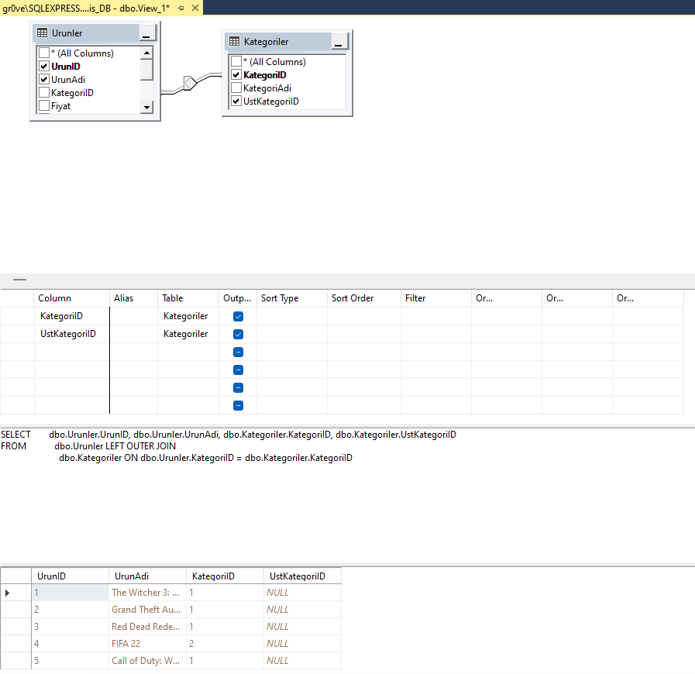

Right Outer Join: Right Outer Join, Left Outer Join'ın tersine, ikincil tablodaki tüm kayıtları ve birincil tablodaki eşleşen kayıtları döndürür. Eşleşen kayıtlar yoksa, birincil tablodaki alanlar NULL olarak doldurulur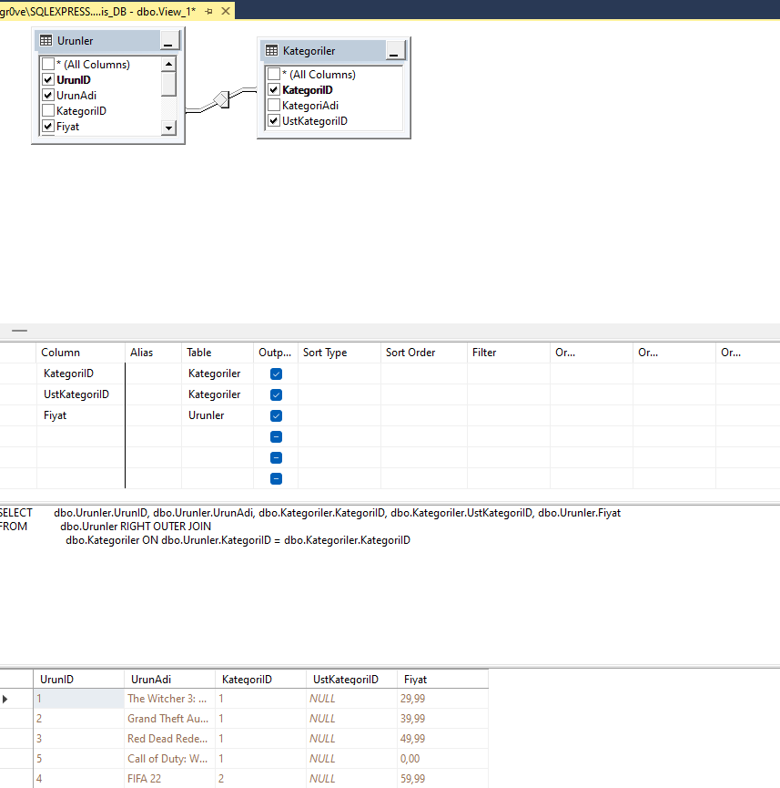

Full Outer Join: Full Outer Join, birincil ve ikincil tablodaki tüm kayıtları döndürür. Eşleşen kayıtlar olduğunda, her iki tablodaki alanlar birleştirilir. Eşleşmeyen kayıtlar NULL değerlerle doldurulur. Bu işlem, hem birincil hem de ikincil tablolardaki tüm verileri korur.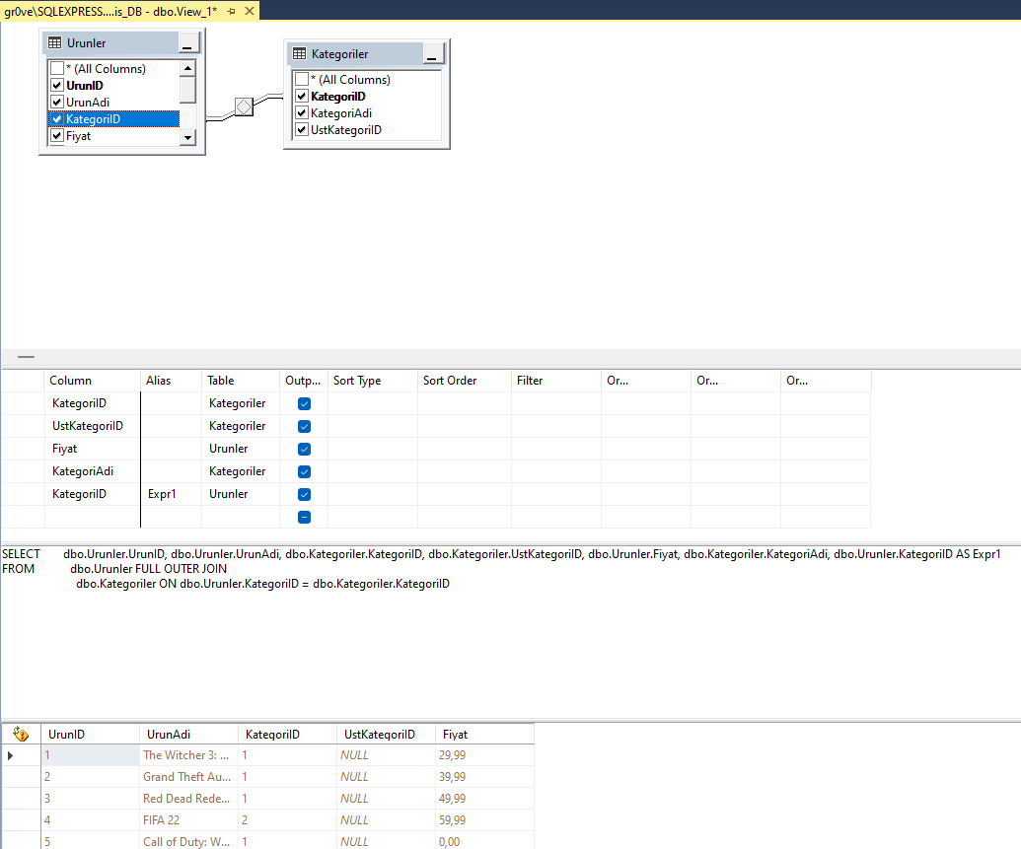

Stored Procedure Insert:

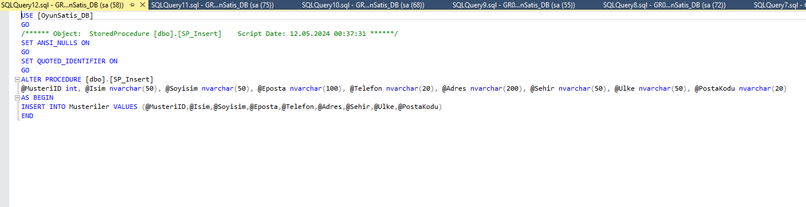

Stored Procedure Update: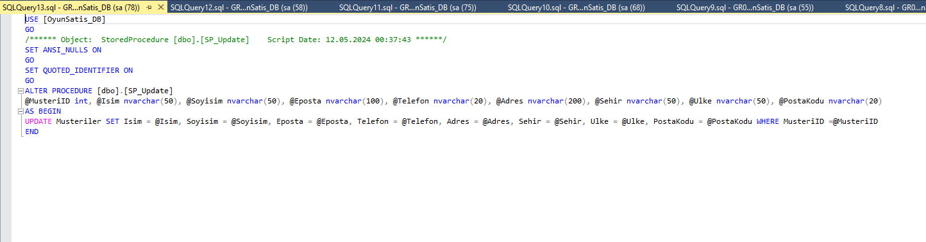

Stored Procedure Delete: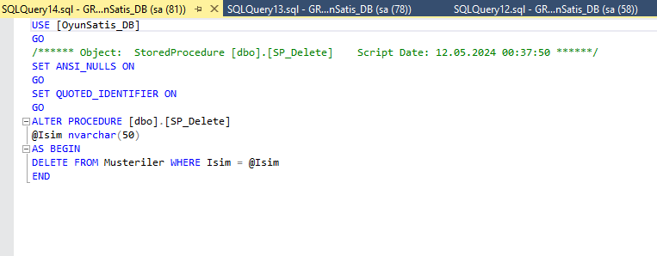

Scalar Valued Functions:

KDV Hesaplama Fonksiyonu:

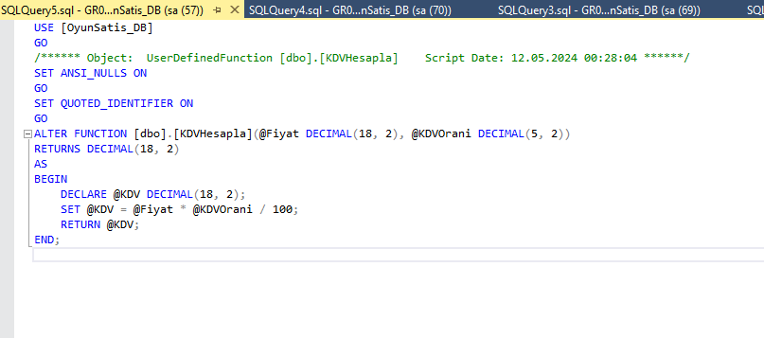

Yaş Hesaplama Fonksiyonu:

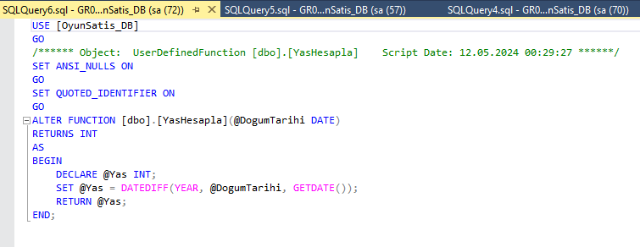

Table-Valued Functions:

Belirli Bir Şehirdeki Müşterileri Listeleme Fonksiyonu: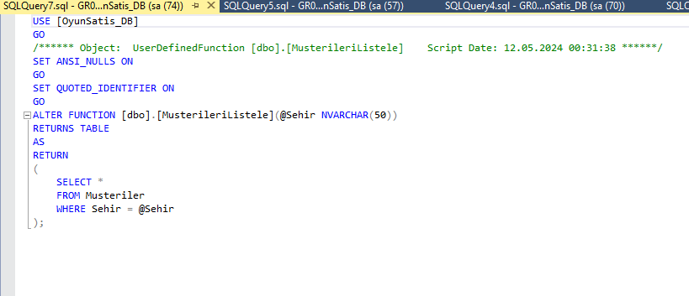

Belirli Bir Kategorideki Ürünleri Listeleme Fonksiyonu: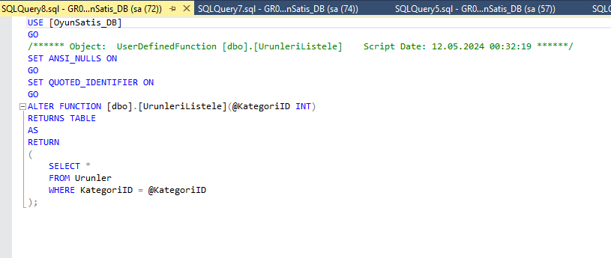

Transaction: Transaction, bir veya daha fazla veritabanı işleminin bir araya getirilerek toplu olarak işlenmesini sağlayan bir çalışma birimidir.

Bu kod, Müşteriler tablosuna yeni bir kayıt eklemeyi, aynı anda Siparişler tablosuna veri girişi yapmayı ve Depo tablosuna veri girişi yapmayı sağlayan bir işlemi içerir. Eğer işlem tamamlanamazsa, hata mesajı yazdırır

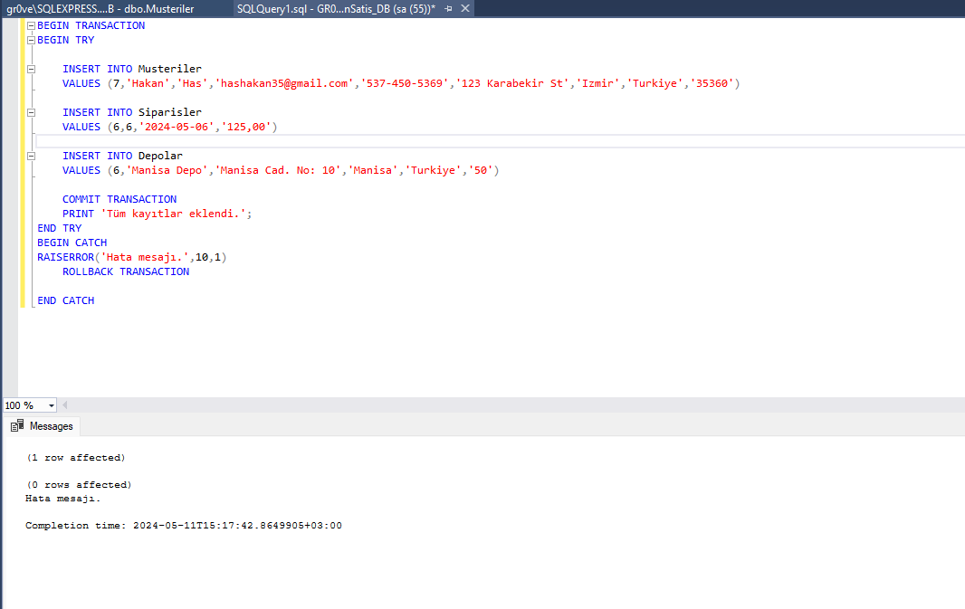

After Insert Trigger: After Insert Trigger, bir tabloya yeni bir kayıt eklendikten sonra otomatik olarak çalışan bir veritabanı nesnesidir. 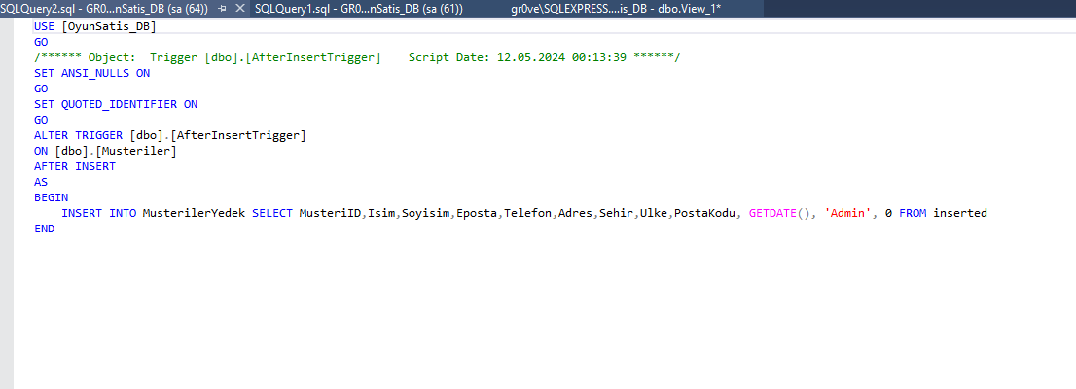

After Update Trigger: After Update Trigger, bir veritabanı tablosundaki bir kayıt güncellendikten sonra otomatik olarak çalışan bir veritabanı nesnesidir.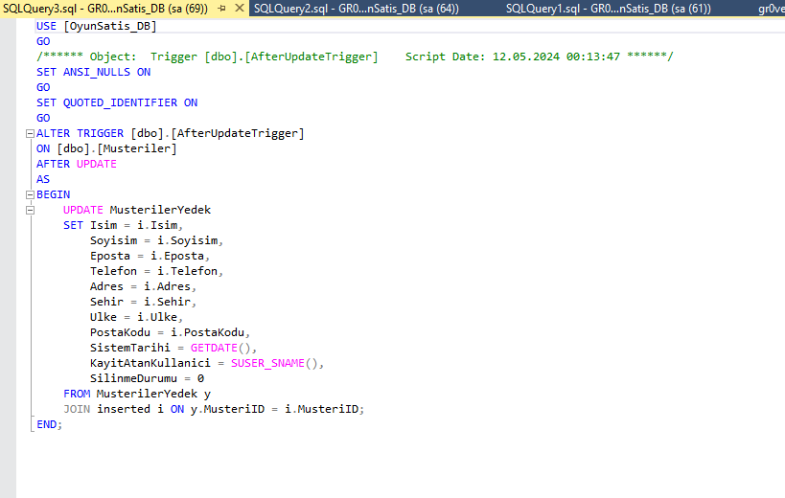

Instead Of Delete Trigger: Instead Of Delete Trigger, bir kayıt silinmek istendiğinde tetiklenen ve silme işleminin gerçekleşmesini engelleyen bir veritabanı nesnesidir.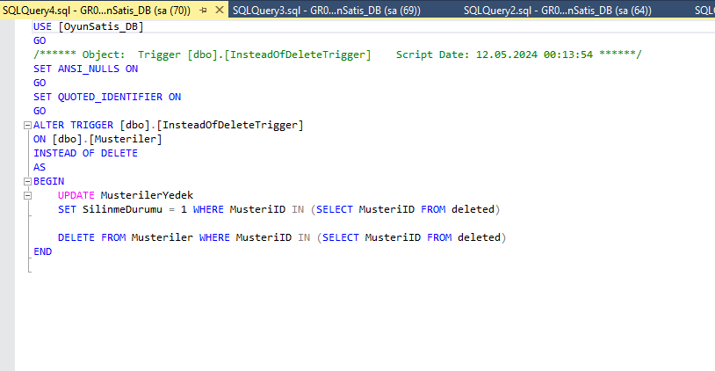

Diagram

